**BÁO CÁO THỰC HÀNH IT4490 - 20211**

**BÀI THỰC HÀNH SỐ 1**

**Lê Xuân Nguyện - 20173291**

Link git/github: https://github.com/WhereMyFinger/710808-IT4490-20211-chieuT3-K1-chan

1. **Thiết kế kiến trúc cho use case “Pay order”**

**a, Biểu đồ use case**

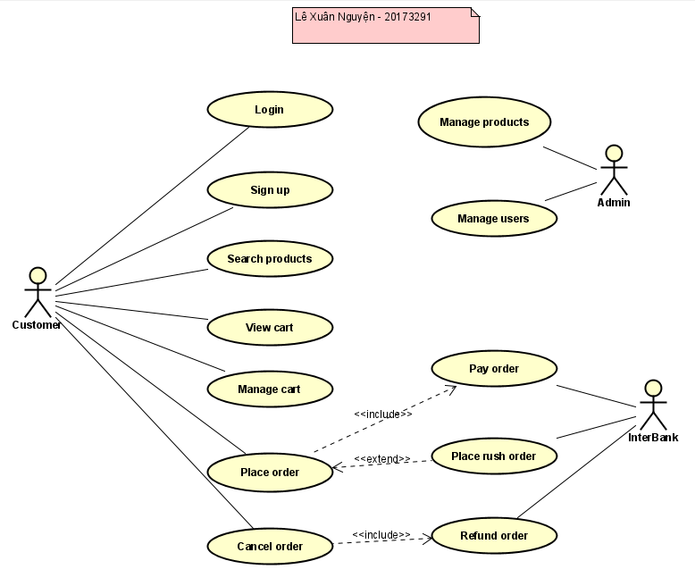

**b, Phân tích lớp**

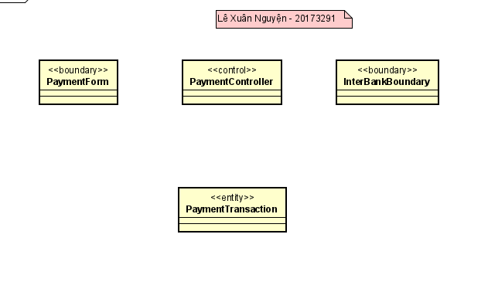

**c, Phân phối hành vi trong use case tới các lớp**

**Biểu đồ trình tự**

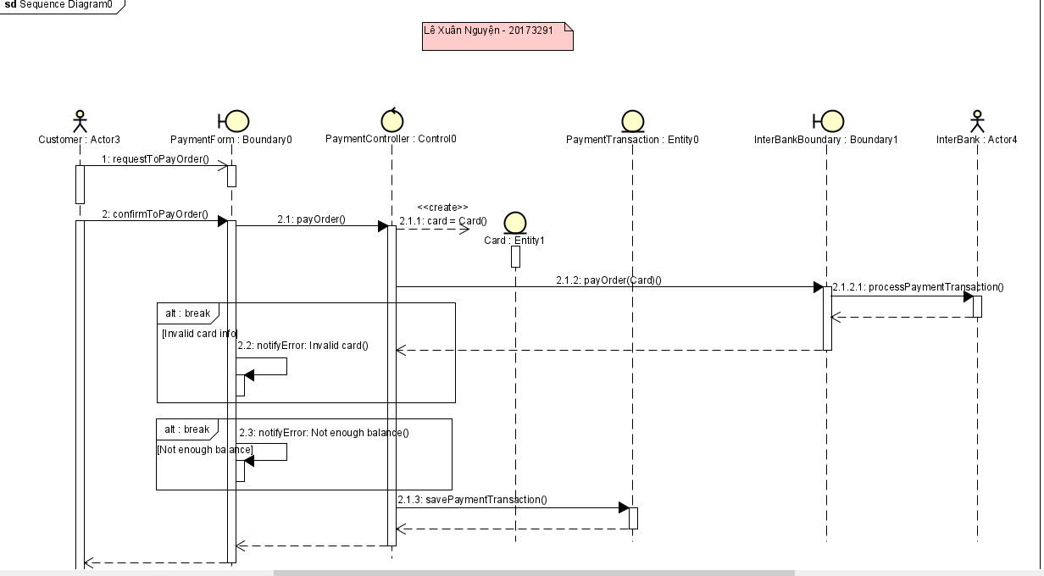

**Biểu đồ giao tiếp**

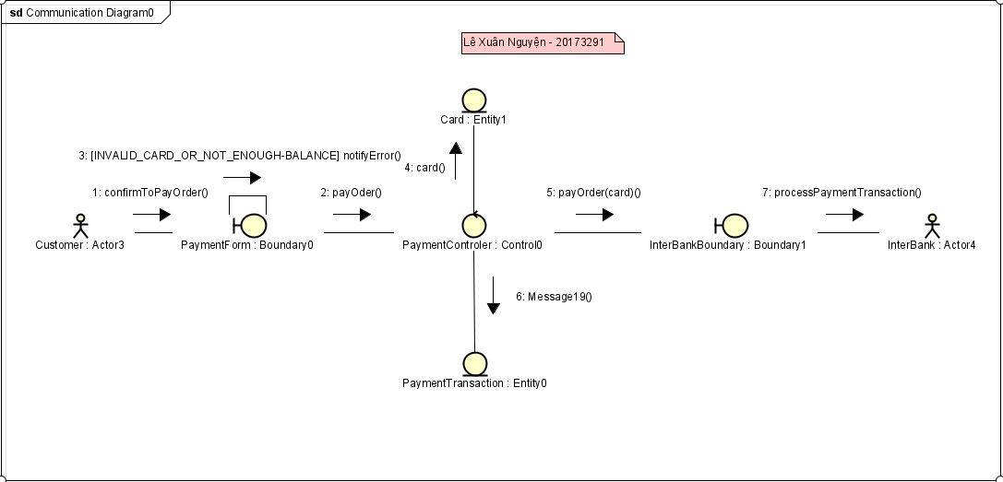

**d, Biểu đồ lớp phân tích (analysis class diagram)**

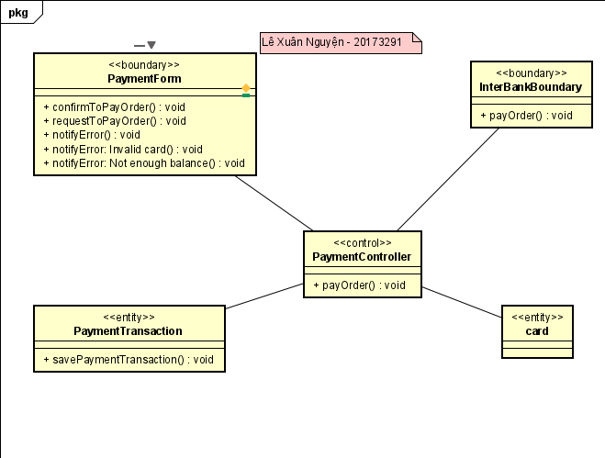

**b, Phân tích lớp**

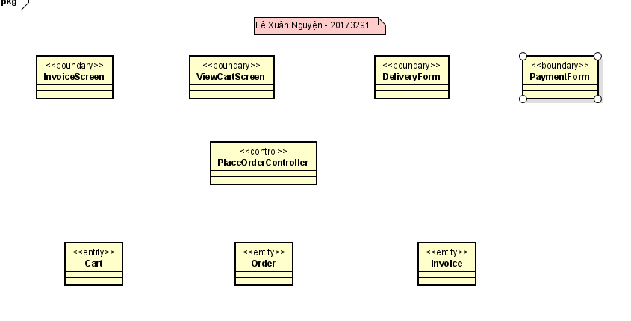

**c, Phân phối hành vi trong use case tới các lớp**

**Biểu đồ trình tự**

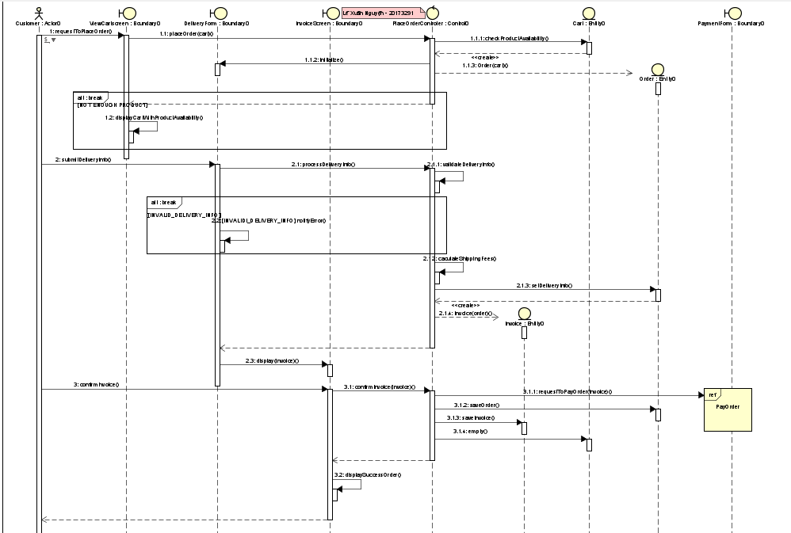

**Biểu đồ giao tiếp**

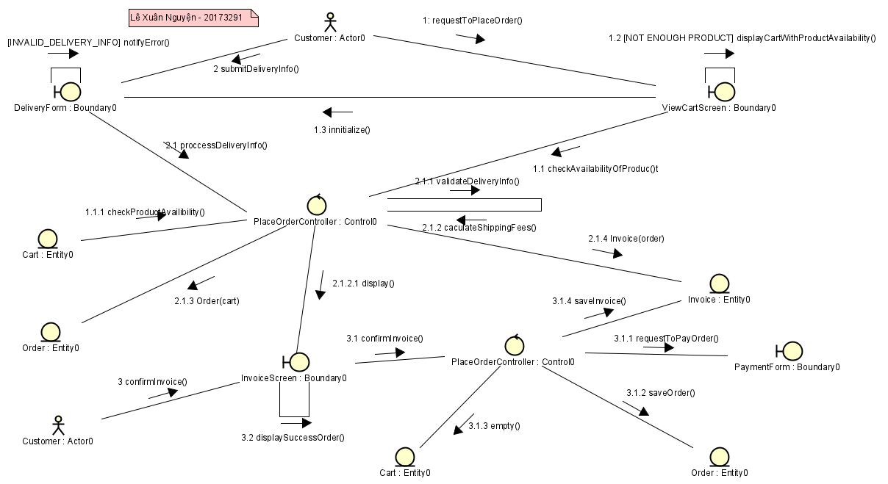

**d, Biểu đồ lớp phân tích (analysis class diagram)**

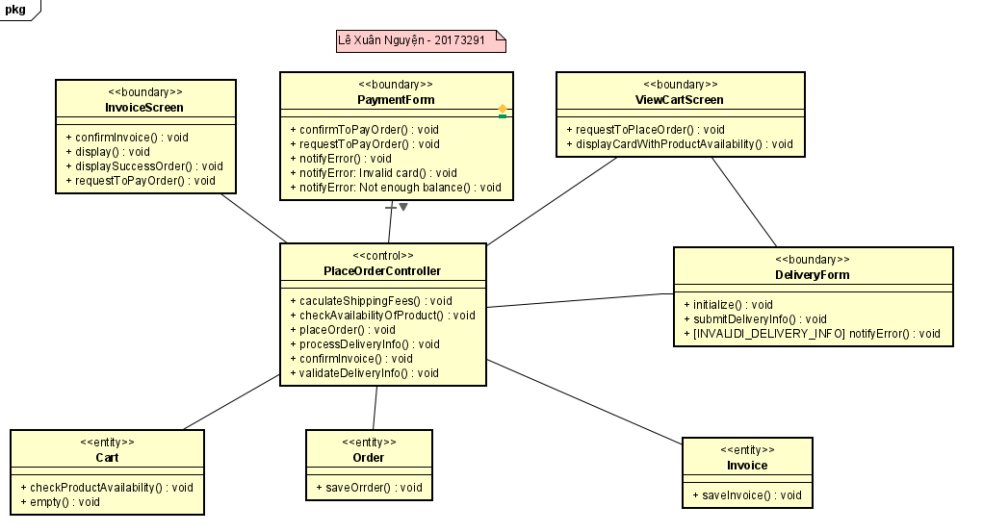

1. **Biểu đồ lớp phân tích gộp**

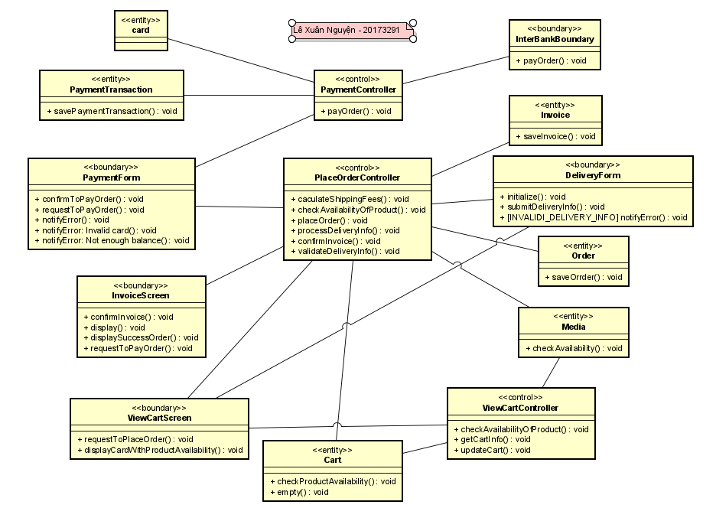

1. **Bài tập**

**Use case Place Rush Order**

**a, Biểu đồ lớp phân tích**

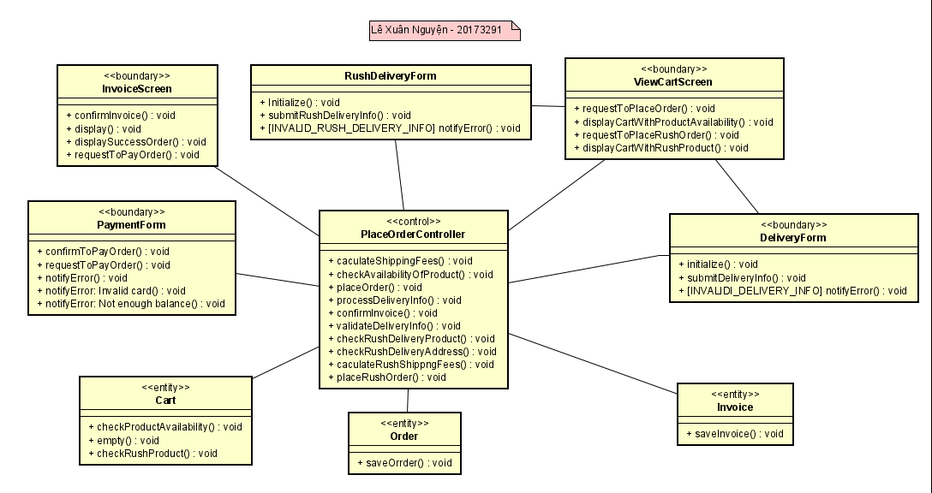

**b, Biểu đồ tương tác**

**Biểu đồ trình tự**

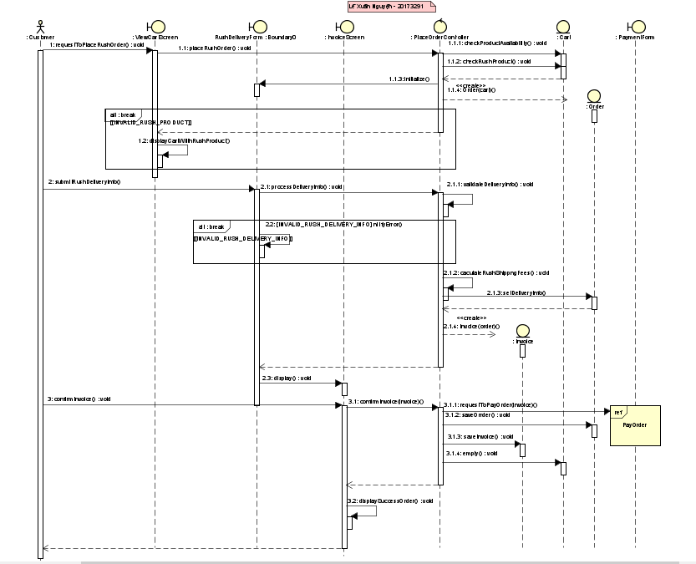

**Biểu đồ giao tiếp**

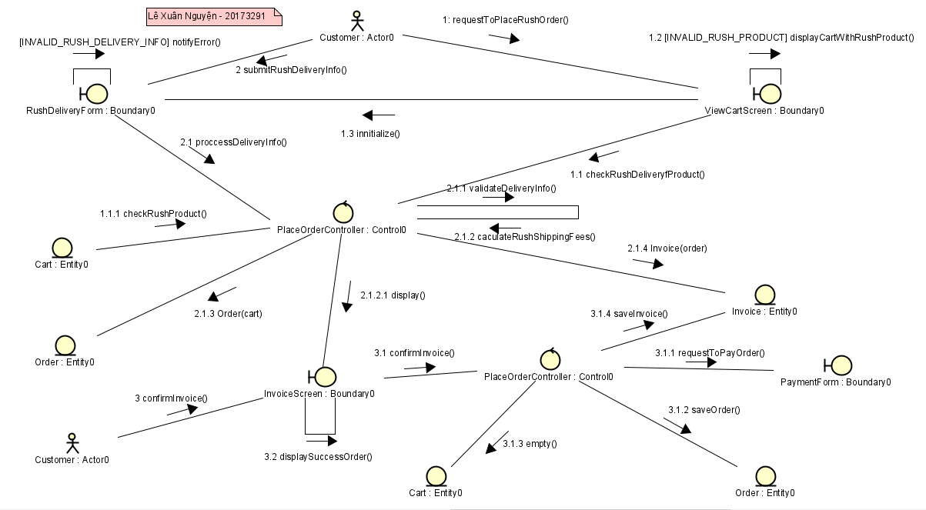

**c, Biểu đồ phân tích lớp gộp**

